Monty Hall problem實驗

1. 實驗概念

參賽者會看見三扇門，其中一扇門的後面有一輛汽車(大獎)，另外兩扇門後面則都是山羊。當參賽者選定了一扇門，主持人會開啟另一扇是山羊的門並問要不要換選擇開啟另一扇門，並在參賽者做出換/不換的決定後公布參賽者選擇的門後是山羊或是大獎。

1. 程式實作

該程式以python實作，各函式及主函式說明如下:

* set_prize函式

透過numpy的random隨機產生獎品的位置

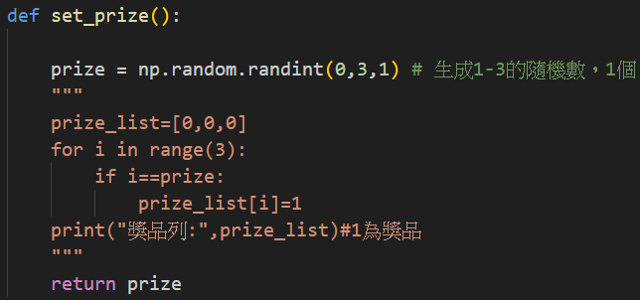

* set_first_choice函式

透過numpy的random隨機產生選擇的位置

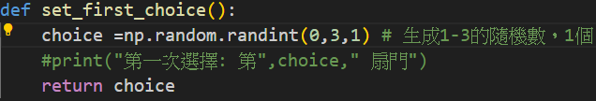

* open_goat_door函式

開啟其中一扇後面是山羊的門

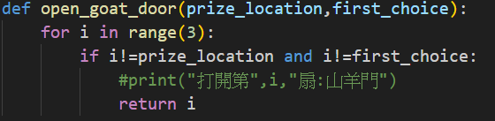

* change_choice函式

透過numpy的random隨機產生是否更換選擇的門，生成0代表不換，生成1代表換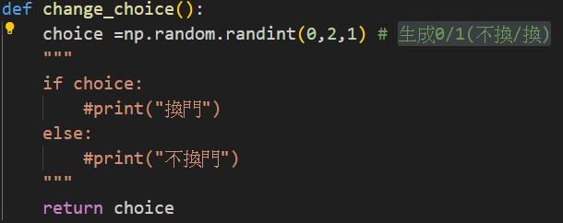

* set_final_choice函式

根據change_choice函式做換/不換門的動作

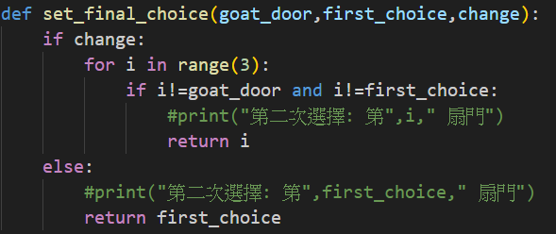

* monty_hall函式
  + 初始化各種情況的計數
  + 根據設定的執行次數執行上述各函式，並計算各種情況的次數
  + 顯示最終各情況結果

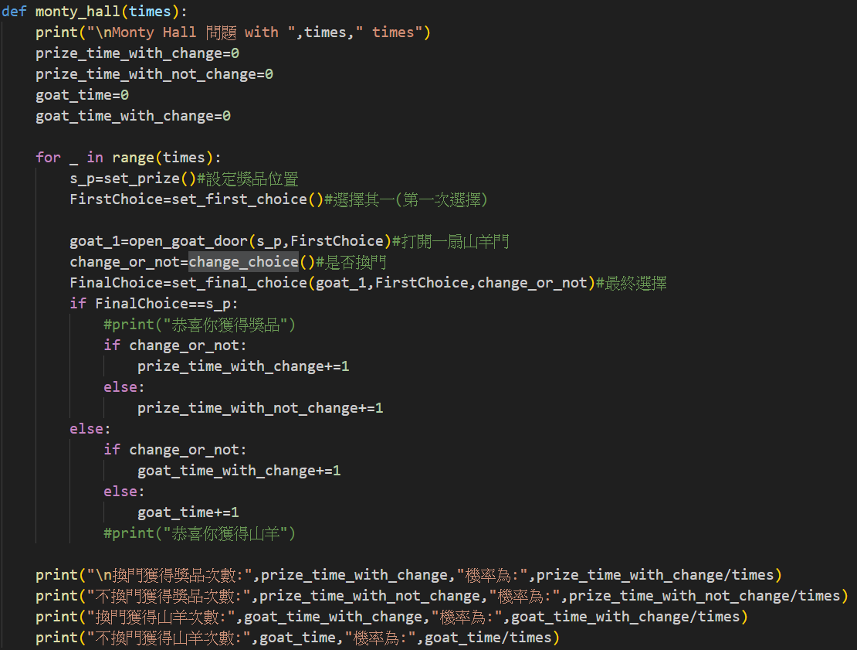

* 主函式

設定實驗次數並執行monty_hall函式(亦可將輸入參數及接收引數的方式變為設定執行次數的串列)

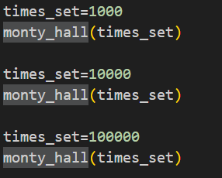

1. 程式實驗結果

* 實驗次數1000
  + 換門獲得獎品次數: 339 機率為: 0.339
  + 不換門獲得獎品次數: 170 機率為: 0.17
  + 換門獲得山羊次數: 167 機率為: 0.167
  + 不換門獲得山羊次數: 324 機率為: 0.324
* 實驗次數10000
  + 換門獲得獎品次數: 3276 機率為: 0.327
  + 不換門獲得獎品次數: 1761 機率為: 0.176
  + 換門獲得山羊次數: 1638 機率為: 0.163
  + 不換門獲得山羊次數: 3325 機率為: 0.332
* 實驗次數100000
  + 換門獲得獎品次數: 33201 機率為: 0.332
  + 不換門獲得獎品次數: 16530 機率為: 0.165
  + 換門獲得山羊次數: 16758 機率為: 0.167
  + 不換門獲得山羊次數: 33511 機率為: 0.335

從實驗結果來看，無論實驗次數是1000、10000還是100000，換門後獲得大獎的機率比不換門獲得大獎的機率還高。